附件2

一次性使用医用冲洗器产品注册审查
指导原则

本指导原则旨在指导注册申请人对一次性使用医用冲洗器产品注册申报资料的准备及撰写，同时也为技术审评部门提供参考。
本指导原则是对一次性使用医用冲洗器产品的一般要求，申请人应依据产品的具体特性确定其中内容是否适用。若不适用，需具体阐述理由及相应的科学依据，并依据产品的具体特性对注册申报资料的内容进行充实和细化。
本指导原则是供注册申请人和技术审评人员使用的指导性文件，但不包括审评审批所涉及的行政事项，亦不作为法规强制执行，应在遵循相关法规的前提下使用本指导原则。如果有能够满足相关法规要求的其他方法，也可以采用，但是需要提供详细的研究资料和验证资料，还应遵循相关法规。
本指导原则是在现行法规和标准体系以及当前认知水平下制定，随着法规和标准的不断完善，以及科学技术的不断发展，相关内容也将适时进行调整。
一、适用范围
本指导原则适用于一次性使用医用冲洗器产品的注册申报。按照《医疗器械分类目录》，一次性使用医用冲洗器产品（以下简称冲洗器），属于分类编码为14（注输、护理和防护器械）-07（清洗、灌洗、吸引、给药器械）-01（冲洗器械）中的产品，管理类别为II类。
二、注册审查要点
（一）监管信息
1.产品名称的要求
产品的命名应参考《医疗器械通用名称命名规则》和国家标准、行业标准上的通用名称要求。产品名称应以体现产品的工作原理、技术结构特征、功能属性为基本准则。不应采用预期病症和治疗效果等。
建议产品名称规范为：一次性使用脉冲冲洗器、一次性使用医用冲洗器、无菌冲洗器。
2.注册单元划分的原则和实例
注册单元按照《医疗器械注册与备案管理办法》第一百一十一条的要求“医疗器械注册或者备案单元原则上以产品的技术原理、结构组成、性能指标和适用范围为划分依据”进行划分，并建议结合以下方面进行考虑。
（1）对适用范围不同的设备应划分为不同的单元；
（2）技术性能有较大区别对预期用途有较大影响的应划分为不同的单元。
（二）综述资料
1.产品的结构和组成
申请人需要结合临床应用，详细描述产品各组成部分。
目前，冲洗器一般由喷管（如：淋浴状喷管，刷状喷管等）、枪体（含锁环和扳机）、进液管、电源盒和吸引管等组成。典型的产品结构一般包括A锁环、B淋浴状喷管、C枪体、D进液管、E袋装冲洗药液（生理盐水等，非系统的构件）、F刷状喷管、G电源盒、H扳机、J吸引管等部件。产品结构参考示意图见图1。（说明：产品因电源内置或使用网电源等及其他结构性差异，与图示情形可能不完全一致）
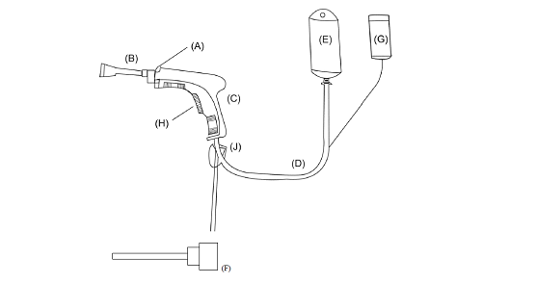
图1 冲洗器结构示意图

2.产品工作原理/作用原理
2.1工作原理
申请人需要结合临床应用，描述产品工作原理和技术类型，重点描述冲洗液的驱动过程，描述液体如何从液袋进入冲洗器，如何受到驱动后喷出。
以下举例描述一种典型的技术类型。枪体内的微型电机，带动活塞往复运动，使活塞腔内容积发生变化，容积增大冲洗液被吸入，容积变小冲洗液被压出，枪体前端可装配不同类型的喷管，冲洗液通过不同类型喷管后的形态和冲击力会有差异，达到冲洗手术创面的目的。冲洗器枪体内的主要部件有：A电机、B电机齿轮、C皇冠齿轮、D冲洗泵活塞、E齿轮芯轴、F控制器板手、G单向阀垫、H冲洗泵上盖、I管路接头、J管路连接压圈。冲洗器枪体结构爆炸参考示意图见图2。产品配有吸引管路，与吸引器配套使用可同时吸引废液。利用一定压力下的脉动冲洗液流冲洗创面组织，使创面内的细菌、异物等与组织脱离，达到清洁目的。
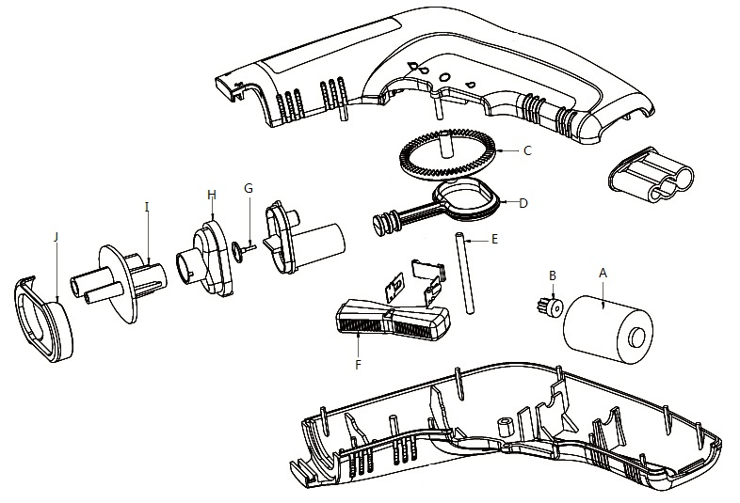
图2 冲洗器枪体结构爆炸示意图

2.2 作用机理
因该产品为非直接治疗类医疗器械，故本规范不包含产品作用机理的内容。
3.产品的适用范围/预期用途、禁忌证
3.1适用范围
冲洗器适用于骨科等外科手术中创面、软组织冲洗。根据申报资料，审查其预期用途，界定适用范围。如有具体使用功能在适用范围中应予以明确。
3.2禁忌证
暂未发现。
4.产品的不良事件历史记录
暂未发现。
（三）非临床资料
1.产品风险管理资料
应符合YY/T 0316《医疗器械 风险管理对医疗器械的应用》的有关要求，审查要点包括：
1.1与产品有关的安全性特征判定可参考YY/T 0316《医疗器械 风险管理对医疗器械的应用》的附录C。
1.2危险（源）、可预见事件序列、危险情况及伤害处境判断可参考YY/T 0316《医疗器械风险管理对医疗器械的应用》附录E、I。
1.3风险控制的方案与实施、综合剩余风险的可接受性评价及生产和生产后监视相关方法可参考YY/T 0316《医疗器械风险管理对医疗器械的应用》附录F、G、J。
以下依据YY/T 0316《医疗器械风险管理对医疗器械的应用》中附录E（表E.1）从各方面列举了冲洗器产品的危险(源)分析。

表1 危险（源）、可预见事件序列、危险情况及伤害示例
危险（源） | 可预见事件序列 | 危险情况 | 伤害
能量危险（源） | 电能（电击危险(源)） | 外壳绝缘性能不良，漏电流值超标，导致外壳漏电流超过安全值。 | 患者触电受伤。
能量危险（源） | 热能 | 使用环境过热，导致电子元器件发热。 | 患者烫伤。
生物学危险(源) | 组成产品的各原材料有毒性（如：PC料、ABS料、粘合剂等）或环氧乙烷解析不彻底 | 患者接触到还原性物质、环氧乙烷残留量超标的产品。 | 患者机体发热、局部组织坏死，严重时导致死亡。
生物学危险(源) | 产品内有细菌污染，如产品灭菌不彻底、注塑包装材料和过程不符合要求等 | 患者接触到细菌污染的产品。 | 引起患者感染，严重时导致死亡。
生物学危险(源) | 产品有热源，如生产过程中初始污染菌超标或原材料热源超标 | 患者接触到有内毒素的产品。 | 患者发生热源反应，严重时死亡。
生物学危险(源) | 包装材料老化、破损等致使产品染菌和引起毒性 | 患者接触到有毒性或细菌污染的产品。 | 引起患者感染，严重时导致死亡。
生物学危险(源) | 产品与药物不相容 | 患者接触到失效或有毒性的药液。 | 无法达到清洗伤口的目的，严重时导致死亡。
环境危险(源) | 电磁场 | 冲洗器使用时与射频通讯设备距离低于安全距离，或周围电磁环境超出普通商业或医院环境允许值。 | 产品使用时受到电磁干扰无法运行,影响手术进程。
环境危险(源) | 储存或运行偏离预定的环境条件 | 设备本身不能满足规定的环境条件要求或工作环境得不到满足。 | 设备不能够正常运行。
由不正确的能量和物质输出所产生的危险(源) | 电能 | 连接中断时设备可触及部分带电。 | 电池短路、发热、爆炸。
与医疗器械使用有关的危险(源) | 不适当的操作说明 | 冲洗器没有使用说明书和技术说明书，或其内容不全。如缺少必要的警告说明、缺少详细的使用方法、缺少必要的技术参数、缺少电路图和元器件清单、缺少运输和贮存环境条件的限制。  设备在单一故障状态下运行。 | 产生危险。
与医疗器械使用有关的危险(源) | 产品有效期标识不清晰 | 患者接触到过期有菌产品。 | 感染，严重时导致死亡。
与医疗器械使用有关的危险(源) | 库房储存环境不符合要求 | 产品材料老化。 | 感染，延误治疗。
与医疗器械使用有关的危险(源) | 一次性使用标识不清晰 | 产品被重复使用。 | 感染，严重时导致死亡。
与医疗器械使用有关的危险(源) | 产品说明书中没有明确安全使用注意事项 | 医务人员不能正确使用产品。 | 延误治疗。
与医疗器械使用有关的危险(源) | 提供的安全信息不完整或不规范 | 出现危险操作。 | 影响手术进程，危害患者健康。
与医疗器械使用有关的危险(源) | 功能的丧失或变坏 | 连接部位不密封，冲洗液体渗漏，或不能回吸废液。 | 影响手术进程，危害患者健康。

2.产品技术要求应包括的主要性能指标
不同的冲洗器产品其参数根据设计要求会有所区别。本指导原则列出此类产品可能涉及的重要性能参数，注册申请人可根据自身产品的技术特点制定性能指标的具体要求。若产品具有其他部件或功能，应符合相应国家标准和行业标准要求。
2.1主要技术指标
2.1.1外观要求
2.1.2性能指标
2.1.2.1锁环应能锁紧枪头，无松动现象。
2.1.2.2冲洗控制应灵敏可靠，无卡壳现象。准确控制开启和停止。
2.1.2.3明确可用喷管形状，喷出液体形态。如：选淋浴状喷管时，可喷出呈圆锥状液体；选刷状喷管时，可喷出呈圆柱状液体。
2.1.2.4明确在具体条件前提下，可控制喷射出的液体距离和流量。
2.1.2.5吸引管路应具有控制吸引的功能。
2.1.2.6连接部位应密封，牢靠无松脱。
2.1.2.7对重要零部件的关键尺寸进行明确。
2.1.3化学性能
2.1.3.1可萃取金属含量
2.1.3.2酸碱度
2.1.3.3易氧化物
2.1.3.4环氧乙烷残留量（如适用）
2.1.4无菌
2.1.5安全性能
符合GB 9706.1的要求。
2.1.6电磁兼容
应符合YY0505的要求。
2.2在产品技术要求附录明确以下内容
2.2.1材料要求
2.2.1.1进液管和吸引管
对于采用医用PVC （软聚氯乙烯）的材料，管材应符合GB 10010《医用软聚氯乙烯管材》标准要求；瓶塞穿刺器应符合GB 8369《一次性使用输血器》标准要求。
2.2.1.2喷管
对于采用医用聚丙烯的材料，应符合YY/T 0242《医用输液、输血、注射器具用聚丙烯专用料》标准要求。
如使用其它材料，应满足相应的要求。
2.2.2灭菌类型。
3.同一注册单元内检验代表产品确定原则和实例
检验用产品应当能够代表申请注册产品的安全性和有效性。检验用代表产品应是同一注册单元内能够代表本单元内其他产品安全性和有效性的产品，应充分考虑产品功能、结构组成、控制方式及其他风险等方面；代表产品应是功能最齐全、结构最复杂、风险最高的产品。
注册单元内各型号的主要安全指标、性能指标不能被代表型号全部涵盖时，则应选择涵盖安全指标、性能指标最多的产品作为代表产品，同时还应考虑其他型号中未被代表型号所涵盖的安全指标及性能指标。
与性能和安全项目关注点不同，电磁兼容方面的典型性产品应充分考虑注册单元内不同型号之间电磁兼容特点和差异。

表2 同一注册单元内检验代表产品确定实例
检验产品（典型型号） |  | 可覆盖的产品（型号）
按附件类型 | 附件喷管形状：  包括淋浴状喷管、刷状喷管等。 | 附件喷管形状：  仅配备淋浴状喷管或刷状喷管。
按电源形式 | 具有网电源和内部电源两种供电模式的产品 | 内部电源供电的产品

4.研究资料
4.1产品性能研究
提供产品性能研究资料以及产品技术要求的研究和编制说明，包括功能性、安全性指标（如电气安全与电磁兼容）以及与质量控制相关的其他指标的确定依据，所采用的标准或方法、采用的原因及理论基础。
4.2生物相容性评价研究
对成品中与患者和使用者直接或间接接触的产品部件，应当按GB/T 16886.1规定的原则进行生物相容性评价。
生物相容性评价研究资料应当包括：生物相容性评价的依据和方法；产品所用材料的描述及与人体接触的性质；实施或豁免生物学试验的理由和论证；对于现有数据或试验结果的评价。提示：应关注液路部件材质，性能，标准等要求。
4.3灭菌/消毒工艺研究
4.3.1灭菌确认、包装研究（无菌部件）
4.3.1.1生产企业灭菌：明确灭菌工艺（方法和参数）和无菌保证水平（SAL），并提供灭菌验证及确认的相关研究资料。
4.3.1.2使用者灭菌：产品为无菌交付，一次性使用，不适用使用者灭菌。
4.3.2残留毒性：若产品经灭菌或消毒后可能产生残留物质,应当对灭菌或消毒后的产品进行残留毒性的研究，明确残留物信息及采取的处理方法，并提供相关研究资料。
4.4稳定性研究
4.4.1货架有效期
应当提供货架有效期和包装研究资料，证明在货架有效期内，在生产企业规定的运输贮存条件下，产品可保持性能功能满足使用要求，具有微生物限度要求的产品还应当符合微生物限度要求，以无菌状态交付的产品还应保持无菌状态。
4.4.2使用稳定性
应当提供使用稳定性/可靠性研究资料，证明在生产企业规定的使用期限/使用次数内，在正常使用、维护情况下，产品的性能功能满足使用要求。
4.4.3运输稳定性
应当提供运输稳定性和包装研究资料，证明在生产企业规定的运输条件下，运输过程中的环境条件（例如：震动、振动、温度和湿度的波动）不会对医疗器械的特性和性能，包括完整性和清洁度，造成不利影响。
4.5软件研究
该产品一般不含软件组件，申请人结合产品工作原理提交一份技术说明，说明不需要提交软件研究资料的理由。
4.6其他资料
该产品是《免于临床评价医疗器械目录》产品，申请人应当按照《列入免于进行临床评价医疗器械目录产品对比说明技术指导原则》，从基本原理、结构组成、性能、安全性、适用范围等方面，证明产品的安全有效性。
提供证明本产品无法重复使用的支持性资料。
（四）产品说明书和标签样稿
1.产品说明书
1.1产品说明书内容应当符合《医疗器械说明书和标签管理规定》和相关法规、规章、规范性文件、强制性标准的要求。
1.2出产品的适用范围、禁忌证等以下内容：
1.2.1禁忌证、注意事项以及其他需要警示或者提示的内容。应注明“一次性使用”字样或符号，禁止重复使用。应有“使用前检查包装是否完好，如发现包装破损，严禁使用”相关内容；应有“使用前应确认有效期，并在灭菌有效期内使用”相关内容；
1.2.2应当注明灭菌方式及灭菌有效期等信息。
1.2.3应明确产品可适用的手术类型或场景。
1.2.4应对产品可能产生的风险进行提示。如：提示冲洗压力过大可能造成组织损伤，吸引管路被异物（骨渣等）堵塞可能会失去吸引功能，以及相应的处理预案等。
1.2.5应规定产品安装的相关要求，及使用前例行检查要求。
1.2.6应提供产品使用以及安装的环境要求。
2.标签样稿
应当提交最小销售单元标签样稿，内容应当符合《医疗器械说明书和标签管理规定》和相关法规、规章、规范性文件、强制性标准的要求。
3.其他资料
如适用，提交对产品信息进行补充说明的其他文件。
三、参考文献
[1]中华人民共和国国务院.医疗器械监督管理条例:中华人民共和国国务院令第739号[Z].
[2]国家市场监督管理总局.医疗器械注册与备案管理办法:国家市场监督管理总局令第47号[Z].
[3]国家食品药品监督管理局.医疗器械说明书和标签管理规定:国家食品药品监督管理总局令第6号[Z].
[4]国家食品药品监督管理局.医疗器械分类规则:国家食品药品监督管理总局令第15号[Z].
[5]国家食品药品监督管理局.医疗器械通用名称命名规则:国家食品药品监督管理总局令第19号[Z].
[6]国家食品药品监督管理局.医疗器械分类目录:国家食品药品监督管理总局关于发布医疗器械分类目录的公告2017年第104号[Z].
[7]国家食品药品监督管理局.医疗器械注册单元划分指导原则:总局关于发布医疗器械注册单元划分指导原则的通告2017年第187号[Z].
[8]国家药品监督管理局.有源医疗器械使用期限注册技术审查指导原则:国家药品监督管理局关于发布有源医疗器械使用期限注册技术审查指导原则的通告2019年第23号[Z].
[9]国家食品药品监督管理局.医疗器械网络安全注册技术审查指导原则:总局关于发布医疗器械网络安全注册技术审查指导原则的通告2017年第13号[Z].
[10]国家食品药品监督管理局.医疗器械软件注册技术审查指导原则:国家食品药品监督管理总局关于发布医疗器械软件注册技术审查指导原则的通告2015年第50号[Z].
[11]国家药品监督管理局.医疗器械临床评价技术指导原则:国家药监局关于发布医疗器械临床评价技术指导原则等5项技术指导原则的通告2021年第73号[Z].
[12]GB 9706.1,医用电气设备第1部分：安全通用要求[S].
[13]GB/T 14710,医用电器环境要求及试验方法[S].
[14]GB/T 16886.1,医疗器械生物学评价第1部分：风险管理过程中的评价与试验[S].
[15]YY/T 0316,医疗器械风险管理对医疗器械的应用[S].
[16] YY 9706.102,医用电气设备 第1-2部分：基本安全和基本性能的通用要求 并列标准：电磁兼容 要求和试验[S].

